**Guided Image Filter for Detail Transfer**

110062171 陳彥成

**Problem Description**

Develop a solution using the Guided Image Filter to enhance image details while preserving natural illumination, particularly in flash and no-flash image pairs.

**Background**

ow-light photography limitations impact image quality, necessitating techniques for balanced detail and illumination. Enhance low-light photography by leveraging the strengths of both flash and ambient lighting through guided filtering for detail transfer.

**Methods**

Guided filtering technology is used to adjust the local mean and covariance by guiding the image to preserve and enhance image details.

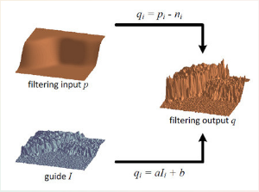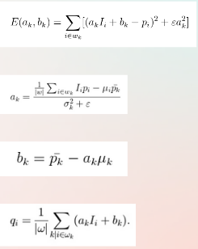

引導濾波器的特點與我的其他嘗試

首先，它可以有效地平滑訊號並減少雜訊幹擾，同時保留訊號的邊緣資訊。 其次，引導濾波器平滑度可調，適合不同的應用場景。 其非線性特性使其能夠出色地處理訊號中的梯度反轉等情況(雙邊濾波器可能會出現此問題)。 此外，引導濾波器在去雜訊方面表現良好，有助於提取訊號的本質特徵，我也從一些論文看到有使用PCA方法做資料預處理，再套用引導濾波器，但我最終沒有實現成功，只得到一張色彩斑雜的影像。引導過濾器可以在大數據集上實現高效計算。 他的演算法複雜度僅為O(n)。

在一些論文中，我發現透過採樣的方法，時間複雜度甚至可以降低到O(N/s^2)。 但在實施過程中我遇到了一些困難，我的盒子濾波器無法運算，所以最後也失敗了。

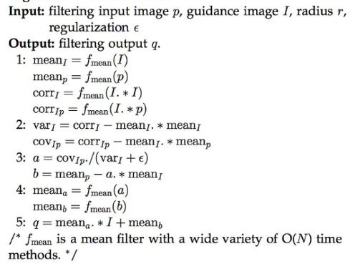

引導濾波器基本上就是一種取得最佳參數的算法，主要由a和b組成。在實作中我發現均值濾波器的差異並不高，真正影響引導濾波器功能的還是半徑和誤差兩個參數。主要影響模糊程度。

**Implementation:**

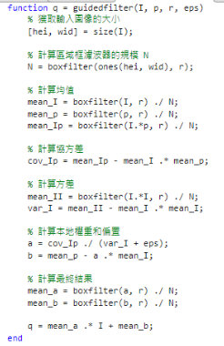

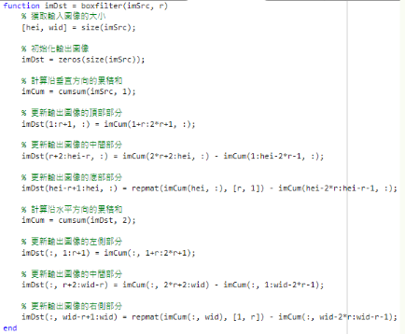

**Experimentation**

1. **enhancement**

我在報告中首先嘗試使用引導濾波器進行細節增強。發現圖片銳化效果明顯，且色彩更加飽和。演算法發揮功能，保留了邊緣的細節。結果非常成功。

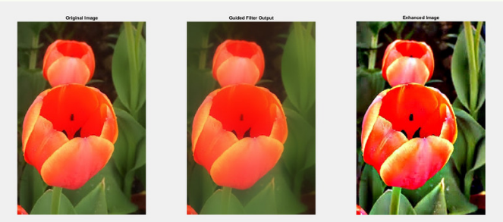

1. **flashlight**

接著我嘗試將兩張圖片，一張有閃光燈，另一張則無，進行引導濾波。期望的結果是從沒有閃光的照片中提取細節，補足因閃光缺失的部分，再套上原來的顏色和亮度。變成一張較溫和且明亮的照片。

實驗結果：因為引導濾波器中實現了均值濾波器(盒子濾波器)，所以有模糊化的效果。結果成功的還原了去閃光的照片，但變得模糊。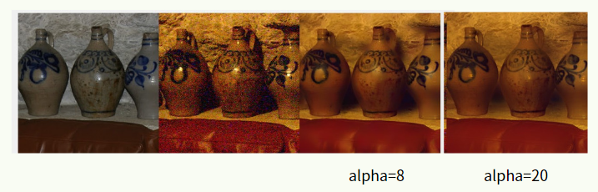

因此我直接套上先前實現的細節增強的方法，讓照片再次變得清晰。結果也非常成功。

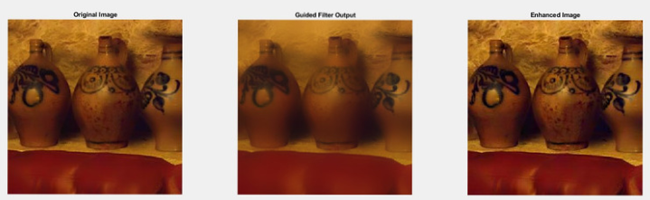

1. **Fusion**

使用一張曝光時間較長，和另一張曝光時間較短的照片，希望做出一張沒有過曝和過暗造成細節丟失的照片。然而到了嘗試HDR的影像融合，沒有辦法像先前去閃光燈的方法直接處理，因此我尋找其他的方式。

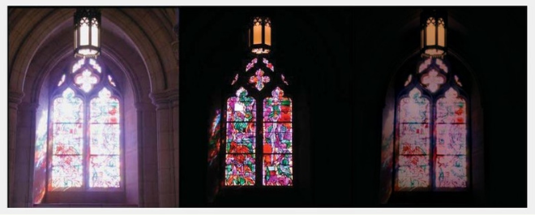

因為兩張照片都各自有細節丟失的部分，也有細節保留的部分。過曝的照片，窗戶的地方輪廓幾乎因為強光而消失。另一張則是窗框外的地方都過暗而漆黑。所以窗戶的細節需要從暗照片保留，而窗框外的細節則要從過曝的照片中保留。

所以需要重新組合影像，利用權重圖，重新得到兩張含有各自細節資訊的影像，然後各自去做引導濾波，之後重新歸一化，重新組合成高頻和低頻的影像。

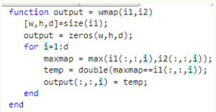

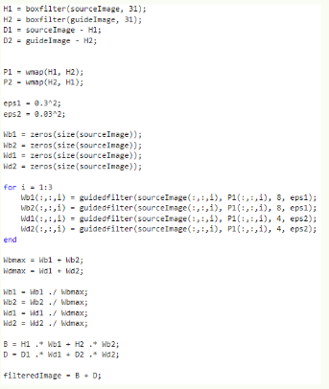

以上的代碼在前後加上不同的均值濾波器，最後的結果似乎都沒有可見的差異。所以我再次使用之前實現的盒子濾波器。

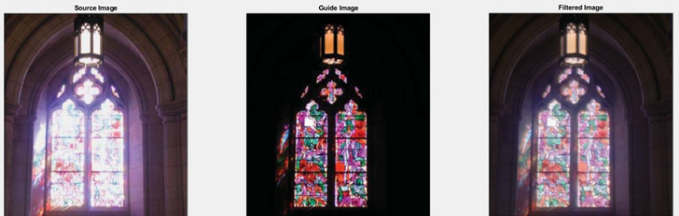

接著再將結果增強一次。

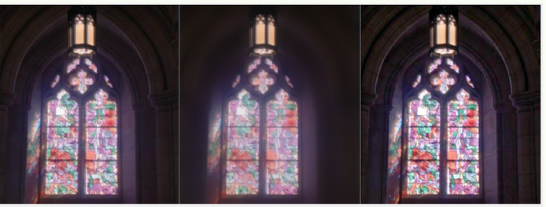

結果非常漂亮，不論是窗內的玻璃還是窗框外的建築輪廓都非常清楚，細節完全被保留。

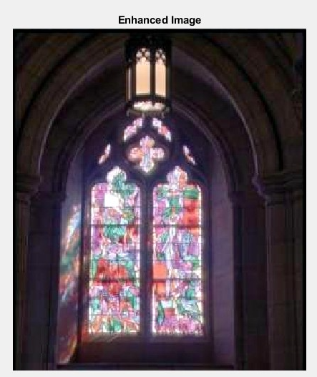

**Possible results**

Enhanced Detail、Structural Preservation、Color Consistency、Edge Sharpness

**References**

G. Petschnigg, M. Agrawala, H. Hoppe, R. Szeliski, M. Cohen, and K.  
Toyama, “Digital photography with flash and no-flash image pairs,” in  
ACM SIGGRAPH, 2004.

Digital Image Processing, 4th edition ISBN number 9780133356724. Publisher: [**Pearson**](http://www.mypearsonstore.com/bookstore/digital-image-processing-9780133356724)

導向濾波的原理以及其應用(https://medium.com/@gary1346aa/%E5%B0%8E%E5%90%91%E6%BF%BE%E6%B3%A2%E7%9A%84%E5%8E%9F%E7%90%86%E4%BB%A5%E5%8F%8A%E5%85%B6%E6%87%89%E7%94%A8-78fdf562e749)  
S. Li, X. Kang and J. Hu, "Image Fusion With Guided Filtering," in IEEE Transactions on Image Processing, vol. 22, no. 7, pp. 2864-2875, July 2013, doi: 10.1109/TIP.2013.2244222.